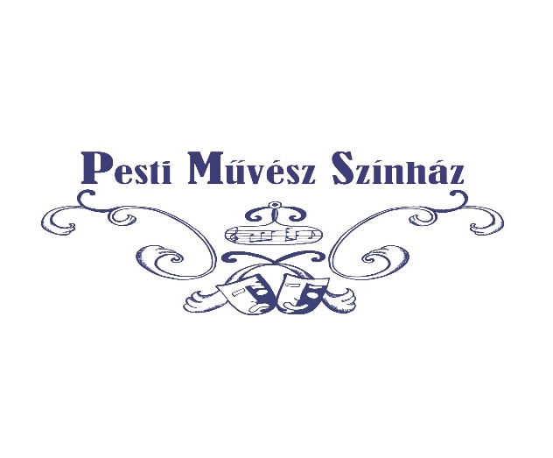
A Pesti Művész Színház Színházi Egyesület
A Pesti Művész Színház Színházi Egyesületet budapesti székhellyel Fogarassy András színművész 2000-ben alapította azzal a céllal, hogy elsősorban a hazai gyermekközönség számára színvonalas, érthető, a szakmai követelményeknek minden téren megfelelő előadásokat hozzon létre. Két évvel később már felnőtt előadások – főként a magyar és világirodalom klasszikus tárházából, illetve kortárs magyar szerző műveiből készült produkciók, vígjátékok, operettek - is szerepeltek a repertoáron. Az elmúlt közel húsz évben közel hatvan gyermek, illetve felnőtt színdarabot állítottunk színpadra és vittük el a színműveket különböző városokba, kulturális és oktatási-nevelési intézményekbe, művelődési házakba, városi színházakba, falvakba. A nemzeti kulturális identitás megőrzésében vállalt szerepünk kiemelt. A magyar operettet, mint az egyik magyar hungarikum terjesztését egy évtizede tűzte zászlajára színtársulatunk. Így azon települések is hozzájuthatnak az élő zene közreműködésével megszületett zenei előadásokhoz, akik nem laknak kőszínházak közelében.
A Pesti Művész Színháza Színházi Egyesület, továbbra is megtartva előd egyesülete hagyományait, évente egy-két gyermek és felnőtt előadással bővíti repertoárját.
Jelenleg repertoárunk 28 gyermek, 2 ifjúsági és 23 felnőtt darabból választhatnak megrendelőink, de már készülünk az új bemutatókra.
2019-ben 308 előadást tartottunk 73061 nézőnek, Budapesten és az ország összes megyéjében. Határon túl 17 előadást tartottunk 4379 néző számára. Előadásaink 40%-a gyermekszínházi produkció. Az idei évben bekapcsolódtunk a Lázár Ervin Programba, nyolc tankerületben több ezer gyereknek játszottunk az elmúlt három hónapban.
2020-ban három bemutatót tartottunk: a Lili bárónő című nagyoperetteket, Imádok férjhez menni című vígjátékot és a Hamupipőke című zenés mesejátékot.

A gyermekeknek szóló előadásainknál hisszük és valljuk, hogy az ifjúság fejlődésére pozitív hatással van a kulturális élmény, értékrendjük pozitív irányba változik a meseszínház által. Missziónknak érezzük a magyar nyelv ápolását és tisztaságának megőrzését. Többször látogatunk el közoktatási intézményekbe, ezzel is erősítve a színházra nevelés fontosságát, a művészetpedagógiai programhoz történő kapcsolatok megvalósítását (pl. Kukamese,.Dr. Bubó, Nyakigláb, Csupaháj, Málészáj, Süsü, stb.). A gyermekelőadásokban sajátosan egyedi, formanyelvében a klasszikus színházat ötvöző, kissé kritikusan szemlélő előadásmódot alakítottunk ki. A darabválasztásban mindig az új formanyelvek keresését tűztük ki célul. Ezen mai formanyelv keresése mellett a musical mese színházi megoldásait is kerestük, hogy célközönségünket a gyermekeket, mindig és minél többször el tudjuk érni. A gyermekdarabokkal célunk a 4-12 éves korosztály számára az esztétikai, morális, identitásbeli elhelyezkedésüket segíteni a világban, egyben ellenpontot képezni a tömegkultúrával szemben, bízva abban, hogy ennek mentén befogadókká válnak a gyermekek a magasabb kulturális termékek iránt is.
A felnőtt előadásaink keretében olyan színdarabokat állított színre a színház, melyekben egyértelműen fellelhető az az alkotói szándék, hogy újat és mégis érthetőt nyújtson a közönségünknek az igényes szórakoztatás mellett. Mindazok a színdarabok, melyeket bemutatunk, új és új rendezőkkel, dramaturgokkal, zene és dalszövegírókkal rendelkeznek, hogy szakmailag biztosított legyen a megújulás minden egyes előadásban.
Mind a gyermek, mind pedig a felnőtt előadások között szerepel magas kulturális értékeket képviselő darab, mely a magyar kultúrtörténet jelentős eseményének, vagy személyiségének állít emléket. A nemzeti kulturális identitás megőrzésében vállalt szerepünk többek között megmutatkozik: - gyermekelőadások – A futrinka utca lakói, Frakk a macskák réme, Vuk, Süsü a sárkány, Szaffi, Bambi, Dr. Bubó, - felnőtt előadások – Mária főhadnagy Leibstück Máriának állít emléket, Mártírok az 1956-os fiatalok hősiességére emlékeztet, a Petőfi-játék Petőfi Sándor életét mutatja be modern, street workout musical formában.
Törekszünk arra, hogy a népszerű történetek interpretálása mellett, magyar szerzők műveit is bemutassuk. Bálint Ágnes, Bencze Balázs, Csukás István (a Süsü c. előadásunk elérte az ezredik előadásszámot), Bencsik Imre, Eisemann Mihály, Fekete István, Fényes Szabolcs-Harmath Imre, Harsányi Gábor, Huszka Jenő-Szilágyi Jenő, Jókai Mór, Karinthy Frigyes, Lehár Ferenc-Békeffi István, Radványi Balázs, Szenes Iván, Szirmai Albert, Vaszary Gábor és még sokan szerepeltek a színház „szerzői” között.
Nagy hangsúlyt fektetünk arra, hogy a társulatba mindenképpen végzett színészek kerüljenek, de rendszeresen foglalkoztatunk ifjú színészhallgatókat, szárnyaikat bontogató fiatalokat, ezáltal támogatjuk a fiatal művészek pályakezdését és kibontakozását.

A nyári Pécsi Szabadtéri Játékok rendszeres részvevője vagyunk, ahonnan már több díjat is sikerült elhoznunk.

A színház jól pozícionált honlapot működtet, melyet folyamatosan és igényesen fejleszt, emellett a közösségi oldalakon is jelen vagyunk.

